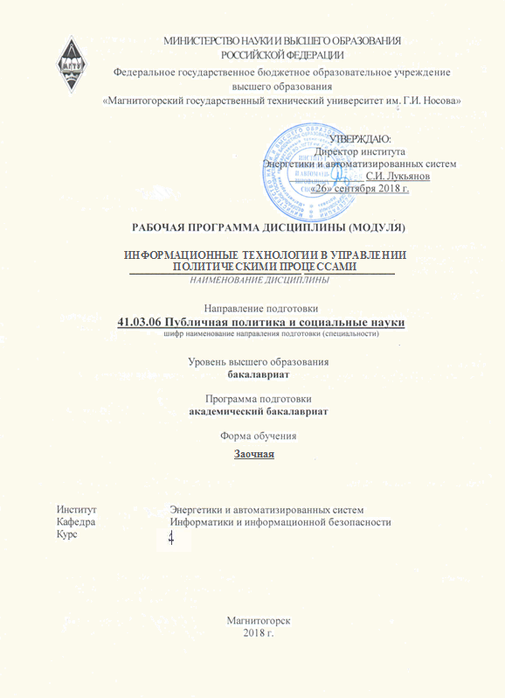
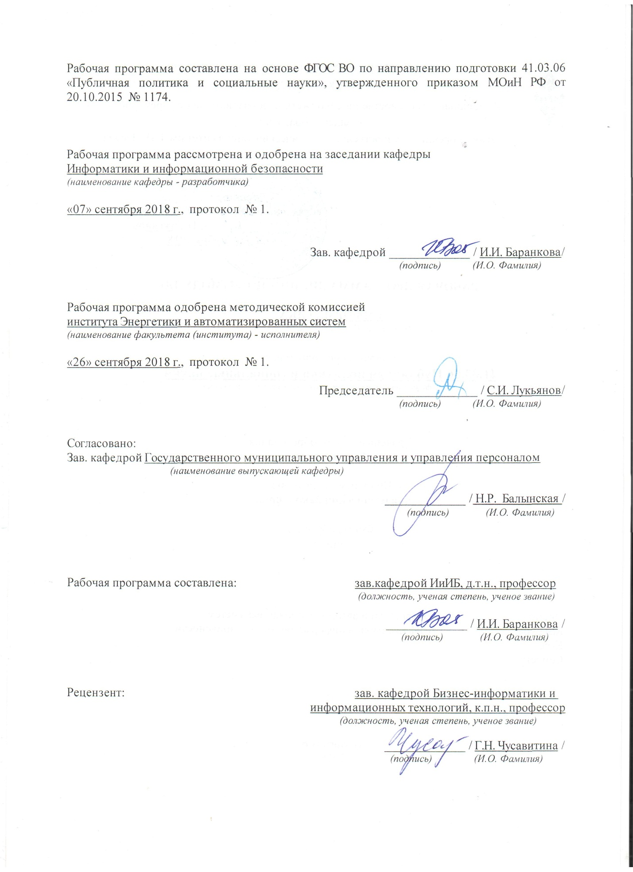

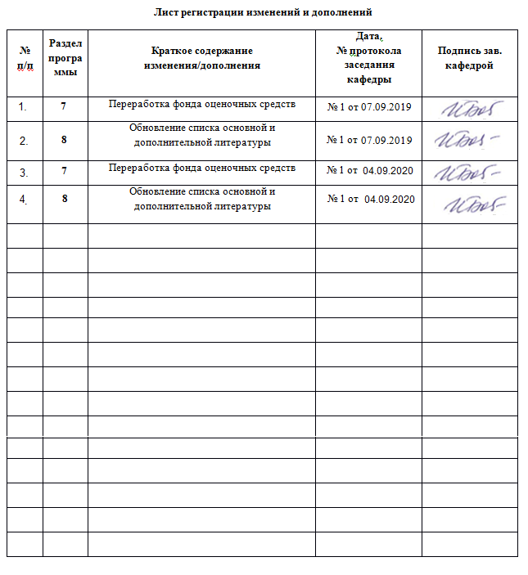

1 Цели освоения дисциплины
Цель дисциплины «Информационные технологии в управлении политическими процессами» состоит в приобретении обучаемыми знаний о способах обобщения, анализа и систематизации информации, постановке целей и пути их достижения; в приобретении практических навыков подготовки текстовых и аудиовизуальных информационных материалов, использования современных информационно-коммуникационных технологий при решении задач в научно-информационной и информационно-справочной деятельности.

2 Место дисциплины в структуре образовательной программы
подготовки бакалавра
Дисциплина «Информационные технологии в управлении политическими процессами» входит в базовую часть блока 1 образовательной программы.
Для изучения дисциплины необходимы знания (умения, владения), сформированные в результате изучения дисциплин «Информатика» и «Статистика».
Знания (умения, владения), полученные при изучении данной дисциплины будут необходимы для последующего успешного освоения дисциплин «Проектная деятельность» и «Политический анализ, прогноз и моделирование политических процессов», а также при прохождении производственной практики по получению профессиональных умений и опыта профессиональной деятельности.

3 Компетенции обучающегося, формируемые в результате освоения
дисциплины и планируемые результаты обучения
В результате освоения дисциплины «Информационные технологии в управлении политическими процессами» обучающийся должен обладать следующими компетенциями:

Структурный  элемент  компетенции | Планируемые результаты обучения
ОПК-6 – способностью к критическому анализу, обобщению и систематизации информации, к постановке целей профессиональной деятельности и выбору оптимальных путей и методов их достижения
Знать | формы, методы и способы обобщения, анализа информации, постановки целей и пути их достижения
Уметь | использовать информационные технологии для обобщения, систематизации и обработки информации
Владеть | навыками постановки целей исследования и выбора оптимальных путей и методов их достижения
ОПК-8 – способностью применять знания в области социальных наук в научно-информационной, педагогической, информационно-справочной, организационно-управленческой и проектной деятельности
Знать | ИКТ доступа к справочной информации, основные ресурсы, используемые в информационно-справочной, организационно-управленческой и проектной деятельности
Уметь | пользоваться нормативно-правовой документацией, осуществлять поиск и обработку информации, используемой в информационно-справочной, организационно-управленческой и проектной деятельности
Владеть | навыками осуществления эффективной коммуникации с использованием ИКТ; навыками эмпирических исследований реальных социально-экономических процессов
ПК -17 – способностью к подготовке текстовых и аудиовизуальных информационных материалов
Знать | информационные технологии обработки результатов социологических исследований
Уметь | применять информационные технологии редактирования текстов и графических объектов, подготовки текстовых и аудиовизуальных информационных материалов
Владеть | навыками применения персональных компьютеров для автоматизированной обработки данных при анализе, а также при подготовке документов в текстовом и аудиовизуальном форматах

4 Структура и содержание дисциплины
Общая трудоемкость дисциплины составляет 4 зачетные единицы 144 акад. часов, в том числе:
– контактная работа – 8,6 акад. часов:
– аудиторная – 6 акад. часов;
– внеаудиторная – 2,6 акад. часа
– самостоятельная работа – 126,7 акад. часов;
– подготовка к экзамену – 8,7 акад. часа
Форма аттестации – экзамен

Раздел/ тема  дисциплины | Курс | Аудиторная  контактная работа  (в акад. часах) |  |  | Самостоятельная работа (в акад. часах) | Вид самостоятельной  работы | Форма текущего контроля успеваемости и  промежуточной аттестации | Код и структурный  элемент  компетенции
Раздел/ тема  дисциплины | Курс | лекции | лаборат.  занятия | практич. занятия
1. Организация и средства информационных технологий управления политическими процессами
1.1 Понятие и виды информационных технологий (ИТ). Классификация ИТ. Информационные ресурсы России как объект государственной информационной политики | 4 | 2/2И |  |  | 2,5 | Самостоятельное изучение учебной литературы. | Компьютерное тестирование. | ОПК-6-з
1.2. Поисковые системы и серверы. Технологии поиска информации в сети Интернет. Использование языков запросов | 4 |  | 2/2И |  | 5 | Самостоятельное изучение учебной литературы.  Выполнение лабораторной работы №1 | Компьютерное тестирование.  Защита лабораторной работы | ОПК-6-зув  ОПК-8-зув
1.3. Справочно-правовые системы (СПС). Назначение и интерфейс. Виды поиска и формирование запросов в СПС. Особенности работы с документами в СПС | 4 |  | 2/2И |  | 5 | Самостоятельное изучение учебной литературы.  Выполнение лабораторной работы №2 | Компьютерное тестирование.  Защита лабораторной работы | ОПК-6-зув  ОПК-8-зув
Итого по разделу |  | 2/2И | 4/4И |  | 12,5
2. Технологии и средства обработки статистических данных
2.1. Специальные возможности обработки и анализа информации табличным процессором MS Excel. Использование массивов. Консолидация. Сводные таблицы | 4 |  |  |  | 15 | Самостоятельное изучение учебной литературы.  Выполнение контрольной работы | Контрольная работа | ОПК-6-зув  ОПК-8-зув
2.2. Возможности визуализации результатов средствами MS Excel. Условное форматирование. Сводные диаграммы | 4 |  |  |  | 15 | Самостоятельное изучение учебной литературы.  Выполнение контрольной работы. | Контрольная работа | ОПК-6-зув  ПК-17-зув
Итого по разделу |  |  |  |  | 30
3. Технологии и средства обработки графической информации
3.1. Основы представления и средства обработки графической информации. Создание, редактирование и форматирование графических объектов. Особенности работы со слоями | 4 |  |  |  | 15 | Самостоятельное изучение учебной литературы.  Выполнение контрольной работы. | Контрольная работа | ОПК-8-зув  ПК-17-зув
Итого по разделу |  |  |  |  | 15
4. Мультимедийные технологии представления информации
4.1. Мультимедийные технологии: основные понятия и определения. Программные средства электронных презентаций. Обзор сервисов для создания презентаций Структура презентации. | 4 |  |  |  | 8 | Самостоятельное изучение учебной литературы.  Выполнение контрольной работы. | Контрольная работа | ОПК-8-зув  ПК-17-зув
4.2. Технология создания презентации. Базовые правила дизайна. Визуализация данных. Озвучивание презентации. Конвертирование презентации в видео файл. | 4 |  |  |  | 18,2 | Самостоятельное изучение учебной литературы.  Выполнение контрольной работы. | Контрольная работа | ОПК-8-зув  ПК-17-зув
Итого по разделу |  |  |  |  | 26,2
5. WEB-технологии
5.1. Основы WEB: сайты, навигация, навигаторы. Программные средства для создания WEB-документа. Проектирование сайта. | 4 |  |  |  | 10 | Самостоятельное изучение учебной литературы.  Выполнение контрольной работы. | Контрольная работа | ОПК-8-зув  ПК-17-зув
5.2. Технологии создания WEB-документа. Построение документа. Графика на гипертекстовых страницах. Работа с таблицами. Публикация WEB-документа. | 4 |  |  |  | 33 | Самостоятельное изучение учебной литературы.  Выполнение контрольной работы. | Контрольная работа | ОПК-8-зув  ПК-17-зув
Итого по разделу |  |  |  |  | 43
Подготовка к экзамену |  |  |  |  | 8,7 |  |  | ОПК-6-зув  ОПК-8-зув  ПК-17-зув
Итого по дисциплине |  | 2/2И | 4 |  | 126,7 |  | Экзамен | ОПК-6-зув  ОПК-8-зув  ПК-17-зув
И – в том числе, часы, отведенные на работу в интерактивной форме.

5 Образовательные и информационные технологии
Для реализации предусмотренных видов учебной работы в качестве образовательных технологий в преподавании дисциплины используются традиционная и модульно-компетентностная технологии.
Традиционная технология включает в себя объяснение преподавателя на лекциях, самостоятельную работу с учебной и справочной литературой по дисциплине, выполнение заданий по методическим указаниям.
Модульно-компетентностная технология, включает в себя жесткое структурирование содержания учебного материала, сопровождающаяся обязательными блоками домашних заданий, контрольных работ и тестированием по каждой теме содержания курса.

Для формирования новых теоретических и фактических знаний по курсу используются лекции:
- обзорные– для рассмотрения общих вопросов по курсу, для систематизации и закрепления знаний;
- информационные – для ознакомления с техническими средствами реализации информационных процессов;
- проблемные - для развития исследовательских навыков и изучения способов решения задач.

Для приобретения новых фактических знаний и практических умений используются лабораторные занятия.

Для приобретения новых теоретических и фактических знаний, когнитивных и практических умений используется самостоятельная работа:
- изучение теоретического материала в соответствии с рекомендованной литературой;
- выполнение индивидуальных заданий.

Для проведения занятий в интерактивной форме применяются:
- case-study – для анализа реальных проблемных ситуаций и поиска лучших вариантов решений, разбор результатов тематических лабораторных работ, анализ ошибок, совместный поиск вариантов рационального решения проблемы.
- лекции-визуализации – для наглядного представления материалов курса. Лекционные занятия проводятся с использованием презентационного оборудования (проектор, экран, ноутбук), в качестве наглядных материалов используются: Web-ориентированные программные учебные материалы, электронные плакаты, презентации к лекциям.
- методы IT – для применения компьютеров в процессе освоения дисциплины и доступа к ЭОР кафедры и Интернет-ресурсам.
- проблемное обучение – для стимулирования к самостоятельной «добыче» знаний, необходимых для решения конкретной проблемы.
- междисциплинарное обучение – для использования знаний из различных областей, их группировки и концентрации в контексте решаемой задачи. Для реализации данного метола обучения студентам выдаются задания по решения задач из другой предметной области.

6 Учебно-методическое обеспечение самостоятельной работы обучающихся
По дисциплине «Информационные технологии в управлении политическими процессами» предусмотрена аудиторная и внеаудиторная самостоятельная работа обучающихся.
Аудиторная самостоятельная работа студентов предполагает выполнение лабораторных работ на лабораторных занятиях.

Перечень лабораторных работ:
Лабораторная работа №1 «Технологии поиска информации в сети Интернет. Использование языков запросов»
Лабораторная работа №2 «Работа со справочно-правовой системой КонсультантПлюс»
Внеаудиторная самостоятельная работа обучающихся осуществляется в виде изучения литературы по соответствующему разделу с проработкой материала и выполнения контрольной работы.

Перечень тем контрольной работы:
Тема №1 «Обработка и анализ информации табличным процессором MS Excel с использованием массивов, консолидации данных и сводных таблиц»
Тема №2 «Визуализации результатов средствами MS Excel с помощью условного форматирования и сводных диаграмм»
Тема №3 «Основы представления и средства обработки графической информации. Элементы рисования в GIMP. Создание простой анимации»
Тема №4 «Создание аудиовизуальной презентации доклада»
Тема №5 «Разработка структуры и дизайн-концепции сайта»

7 Оценочные средства для проведения промежуточной аттестации
а) Планируемые результаты обучения и оценочные средства для проведения промежуточной аттестации:

Структурный элемент  компетенции | Планируемые результаты обучения | Оценочные средства
ОПК-6 – способностью к критическому анализу, обобщению и систематизации информации, к постановке целей профессиональной деятельности и выбору оптимальных путей и методов их достижения
Знать | формы, методы и способы обобщения, анализа информации, постановки целей и пути их достижения | Информационные технологии – это:  - совокупность методов, производственных процессов и программно-технических средств, объединенная технологическим процессом и обеспечивающая сбор, накопление, хранение, поиск, обработку и выдачу информации;  - последовательность операций при обработке информации;  - совокупность информационных, человеческих, технологических и финансовых ресурсов и методов их взаимодействия, организованных для достижения стратегических целей.  Укажите характеристики информационной системы, которые следует использовать для ее оценки и выбора:  - Сопровождаемость  - Структура баз данных  - Форматы данных  - Количество программных модулей  - Практичность и удобство  - Функциональные возможности  - Эффективность  - Надежность и безопасность  С какой целью используется процедура сортировки данных  - Для контроля данных  - Для получения итогов различных уровней  - Для ввода данных  - Для передачи данных  Открытая информационная система - это  - Система, ориентированная на оперативную обработку данных  - Система, включающая в себя различные информационные сети  - Система, созданная на основе международных стандартов  - Система, предназначенная для выдачи аналитических отчетов  - Система, включающая в себя большое количество программных продуктов  Государственное информационное пространство включает…  - процессы сбора, обработки, хранения, поиска и распространения информации.  - региональный рынок информационных и телекоммуникационных средств.  - экономические модели производственных систем.  - систему формирования и использования информационных ресурсов
Уметь | использовать информационные технологии для обобщения, систематизации и обработки информации | Выполните анализ информации с помощью сводных таблиц Microsoft Excel  - Скачайте официальные статистические данные о численности студентов, обучающихся по программам бакалавриата, специалитета, магистратуры на 10 000 человек населения с сайта Федеральной службы государственной статистики.  - Создайте сводную таблицу численности студентов по субъектам РФ для каждого уровня высшего образования.  - Рассчитайте среднюю численность студентов по каждому уровню образования для каждого субъекта РФ.
Владеть | навыками постановки целей исследования и выбора оптимальных путей и методов их достижения | - Используя технологии поиска информации в сети Интернет, найдите статистические данные по уровню образования населения в РФ.  - Проведите анализ доли населения, имеющих высшее образование, по субъектам Российской Федерации.  - Результаты исследования представьте на географической карте
ОПК-8 – способностью применять знания в области социальных наук в научно-информационной, педагогической, информационно-справочной, организационно-управленческой и проектной деятельности
Знать | ИКТ доступа к справочной информации, основные ресурсы, используемые в информационно-справочной, организационно-управленческой и проектной деятельности | К основным способам поиска информации в Интернет относят:  - указание адреса страницы;  - передвижение по гиперссылкам;  - обращение к поисковой системе;  - указание номера страницы в Интернет.  Поисковая система – это ...  - веб-сайт, предоставляющий возможность поиска информации в Интернете;  - одна из самых востребованных на практике система, которая решает любую проблему пользователя Интернет;  - технология и предоставляемые ею услуги по пересылке и получению электронных сообщений;  - система поиска информации  Каталог ресурсов в Интернете или каталог интернет-ресурсов – это …  - веб-сайт, предоставляющий возможность поиска информации в Интернете;  - структурированный набор ссылок на сайты с кратким их описанием;  - одна из самых востребованных на практике система, которая решает любую проблему пользователя Интернет;  - технология и предоставляемые ею услуги по пересылке и получению электронных сообщений.  Информационная технология – это:  - Совокупность технических средств  - Совокупность организационных средств  - Совокупность операций по сбору, обработке, передачи и хранению данных с использованием методов и средств автоматизации  - Множество информационных ресурсов  - Совокупность программных средств  Web-сайт – это:  - специальная программа, помогающая пользователю найти нужную информацию в сети  - совокупность Web – страниц, принадлежащих одному пользователю или организации  - телекоммуникационная сеть с находящейся в ней информацией  - информационно – поисковая система сети Интернет
Уметь | пользоваться нормативно-правовой документацией, осуществлять поиск и обработку информации, используемой в информационно-справочной, организационно-управленческой и проектной деятельности | Используя справочно-правовые системы, выполнить задания:  - Каков был размер стипендии студентов-очников вузов 1 марта 2002 года? Укажите реквизиты закона.  - Документ Федеральные правила (стандарты) аудиторской деятельности (утвержденные постановлением Правительства РФ от 23 сентября 2002 г. № 696) имеет несколько редакций. Какая редакция (от какой даты) действовала 30 апреля 2005 года?  - Сколько редакций у налогового кодекса Российской Федерации?  - Постройте список документов, которые ссылаются на раздел V Гражданского кодекса Российской Федерации. Укажите количество документов в списке. Сколько среди них статей?  - Найдите редакцию Федерального закона от 22 августа 1996 г. № 125-ФЗ «О высшем и послевузовском профессиональном образовании», действовавшую на 27 октября 2007 года. Каков период действия этой редакции? Когда вступила в силу первоначальная редакция этого документа?  - Необходимо ли было в платежные поручения от 30 мая 2003 года указывать код причины постановки на учет налогоплательщика-покупателя и код причины постановки на учет налогоплательщика-продавца (КПП)? Укажите реквизиты нормативного акта.  - Сколько редакций у Федерального закона от 26 октября 2002 г. № 127-ФЗ «О несостоятельности (банкротстве)»?
Владеть | навыками осуществления эффективной коммуникации с использованием ИКТ; навыками эмпирических исследований реальных социально-экономических процессов | Подготовить аудиовизуальную презентацию по проблеме принятия государственных социально-управленческих решений
ПК -17 – способностью к подготовке текстовых и аудиовизуальных информационных материалов
Знать | информационные технологии обработки результатов социологических исследований | Укажите информационные технологии, которые можно отнести к базовым:  - Табличные процессоры  - Экспертные системы  - Системы управления базами данных  - Транзакционные системы  - Мультимедиа и Web-технологии  - Текстовые процессоры  - Управляющие программные комплексы  - Графические процессоры  - Системы формирования решений  Классификация информационных технологий по типу обрабатываемой информации:  - СУБД, алгоритмические языки, графические процессоры и, табличные процессоры, текстовые процессоры, гипертекст, экспертные системы;  - данные, текст, СУБД, алгоритмические языки, гипертекст, экспертные системы;  - графика, табличные процессоры, текстовые процессоры, гипертекст, знание, средства мультимедиа, СУБД, экспертные системы.  Электронные таблицы (табличные процессоры) – …  - пакеты программ для обработки табличным образом организованных данных  - это пакеты программ, предназначенные для автоматизации процедур планирования использования различных ресурсов (времени, денег, матеиалов) как отдельного человека, так и всей фирмы или ее структурных подразделений  - программы для работы с документами (текстами), позволяющие компоновать, форматировать, редактировать тексты при создании пользователем документа  - программы для профессиональной издательской деятельности, позволяющие осуществлять электронную верстку основных типов документов  - нет правильного ответа  PowerPoint - это ...  - анимация, предназначенная для подготовки презентаций и слайд-фильмов  - программа, предназначенная для подготовки презентаций и слайд-фильмов  - текстовый редактор  - программа, предназначенная для редактирования текстов и рисунков.  В презентации можно использовать:  - оцифрованные фотографии;  - звуковое сопровождение;  - документы, подготовленные в других программах;  - все выше перечисленное  Что относится к средствам мультимедиа:  - звук, текст, графика, изображения  - звук, колонки, графика.  - анимация, тест, видео, мультимедийные программы  - видео, анимация, текст, звук, графика.  Какие форматы рисунков можно использовать на веб-страницах?  - bmp;  - jpeg;  - png;  - svg;  - gif;  - jpg
Уметь | применять информационные технологии редактирования текстов и графических объектов, подготовки текстовых и аудиовизуальных информационных материалов | С помощью графического редактора на основе готового эскиза создать логотип (фирменный знак) предприятия или организации
Владеть | навыками применения персональных компьютеров для автоматизированной обработки данных при анализе, а также при подготовке документов в текстовом и аудиовизуальном форматах | - Используя технологии поиска информации в сети Интернет, найдите статистические данные внутрироссийской миграции населения по территориям прибытия и выбытия.  - Рассчитайте долю населения, мигрирующую из сельских поселений – в городские, по субъектам Российской Федерации. Проведите анализ динамики изменений за последние три года.  - Оформите результаты исследования в виде текста, схем и таблиц.  - На основе готовых материалов подготовьте дизайн-макет страницы WEB-сайта.  - Опубликуйте WEB-документ.

б) Порядок проведения промежуточной аттестации, показатели и критерии оценивания:
Промежуточная аттестация по дисциплине «Информационные технологии в управлении политическими процессами» включает теоретические вопросы, позволяющие оценить уровень усвоения обучающимися знаний, и практические задания, выявляющие степень сформированности умений и владений, проводится в форме экзамена.
Экзамен по данной дисциплине проводится в устной форме по экзаменационным билетам, каждый из которых включает один теоретический вопроса и два практических задания.
Показатели и критерии оценивания экзамена:
– на оценку «отлично» (5 баллов) – обучающийся демонстрирует высокий уровень сформированности компетенций, всестороннее, систематическое и глубокое знание учебного материала, свободно выполняет практические задания, свободно оперирует знаниями, умениями, применяет их в ситуациях повышенной сложности.
– на оценку «хорошо» (4 балла) – обучающийся демонстрирует средний уровень сформированности компетенций: основные знания, умения освоены, но допускаются незначительные ошибки, неточности, затруднения при аналитических операциях, переносе знаний и умений на новые, нестандартные ситуации.
– на оценку «удовлетворительно» (3 балла) – обучающийся демонстрирует пороговый уровень сформированности компетенций: в ходе контрольных мероприятий допускаются ошибки, проявляется отсутствие отдельных знаний, умений, навыков, обучающийся испытывает значительные затруднения при оперировании знаниями и умениями при их переносе на новые ситуации.
– на оценку «неудовлетворительно» (2 балла) – обучающийся демонстрирует знания не более 20% теоретического материала, допускает существенные ошибки, не может показать интеллектуальные навыки решения простых задач.
– на оценку «неудовлетворительно» (1 балл) – обучающийся не может показать знания на уровне воспроизведения и объяснения информации, не может показать интеллектуальные навыки решения простых задач.

8. Учебно-методическое и информационное обеспечение дисциплины (модуля)
- Основная литература:
- Киселев, Г. М. Информационные технологии в экономике и управлении (эффективная работа в MS Office 2007) [Электронный ресурс] : Учебное пособие / Г. М. Киселев, Р. В. Бочкова, В. И. Сафонов. - Москва : Издательско-торговая корпорация «Дашков и К°», 2013. - 272 с. - ISBN 978-5-394-01755-1. - Текст : электронный. - URL: https://znanium.com/catalog/product/415083 (дата обращения: 11.10.2020). – Режим доступа: по подписке.
- Информатика для экономистов : учебник / под общ. ред. В. М. Матюшка. — 2-е изд., перераб. и доп. — Москва : ИНФРА-М, 2020. — 460 с. — (Высшее образование: Бакалавриат). - ISBN 978-5-16-009152-5. - Текст : электронный. - URL: https://znanium.com/catalog/product/1057211 (дата обращения: 11.10.2020). – Режим доступа: по подписке.
- Романова, М. В. Разработка Web-страниц и презентаций : практикум / М. В. Романова, Е. В. Чернова. - Магнитогорск : МГТУ, 2017. - 70 с. : ил., табл. - URL: https://magtu.informsystema.ru/uploader/fileUpload?name=2704.pdf&show=dcatalogues/1/1131734/2704.pdf&view=true (дата обращения: 09.10.2020). - Макрообъект. - Текст : электронный. - Имеется печатный аналог.
- Дополнительная литература:
- Теория и практика прикладной информатики : хрестоматия / И. Д. Белоусова, И. В. Гаврилова, Л. З. Давлеткиреева и др. ; МГТУ. - Магнитогорск : МГТУ, 2016. - 1 электрон. опт. диск (CD-ROM). - Загл. с титул. экрана. - URL: https://magtu.informsystema.ru/uploader/fileUpload?name=2283.pdf&show=dcatalogues/1/1129893/2283.pdf&view=true (дата обращения: 09.10.2020). - Макрообъект. - Текст : электронный. - Сведения доступны также на CD-ROM.
- Статистический анализ данных в MS Excel : учеб. пособие / А.Ю. Козлов, В.С. Мхитарян, В.Ф. Шишов. — М. : ИНФРА-М, 2019. — 320 с. — (Высшее образование: Бакалавриат). — www.dx.doi.org/10.12737/2842. - Режим доступа: http://znanium.com/catalog/product/987337
Режим просмотра макрообъектов см. в Приложении 1.

- Методические указания:
- Методические указания по выполнению лабораторных работ. (Приложение 2.)
- Методические указания по выполнению внеаудиторных самостоятельных работ. (Приложение 3.)
- Программное обеспечение и Интернет-ресурсы:
- Национальная информационно-аналитическая система – Российский индекс научного цитирования (РИНЦ). – URL: https://elibrary.ru/project_risc.asp .
- Поисковая система Академия Google (Google Scholar). – URL: https://scholar.google.ru/.
- Информационная система - Единое окно доступа к информационным ресурсам. – URL: http://window.edu.ru / .
- Поисковая система профессиональных баз данных патентно-правовой и научно-технической литературы «Федерального института промышленной собственности».– URL: http://www1.fips.ru/iiss/ .

Программное обеспечение
Наименование ПО | № договора | Срок действия лицензии
MS Windows 7 | Д-1227 от 08.10.2018  Д-757-17 от 27.06.2017 | 11.10.2021  27.07.2018
MS Office 2007 | № 135 от 17.09.2007 | бессрочно
Kaspersky Endpoint Security для бизнеса-Стандартный | Д-300-18 от 21.03.2018 | 28.01.2020
7-Zip | свободно распространяемое | бессрочно
GIMP | свободно распространяемое | бессрочно
WordPress | свободно распространяемое | бессрочно
FAR Manager | свободно распространяемое | бессрочно

9. Материально-техническое обеспечение дисциплины (модуля)
Тип и название аудитории | Оснащение аудитории
Учебные аудитории для проведения занятий лекционного типа | Мультимедийные средства хранения, передачи и представления информации.
Учебные аудитории для проведения лабораторных занятий, групповых и индивидуальных консультаций, текущего контроля и промежуточной аттестации | Мультимедийные средства хранения, передачи и представления информации.  Комплекс тестовых заданий для проведения промежуточных и рубежных контролей.
Помещения для самостоятельной работы обучающихся | Персональные компьютеры с пакетом MS Office, выходом в Интернет и с доступом в электронную информационно-образовательную среду университета
Помещения для хранения и профилактического обслуживания учебного оборудования | Шкафы для хранения учебно-методической документации, учебного оборудования и учебно-наглядных пособий.

ПРИЛОЖЕНИЕ 1
РЕЖИМ ПРОСМОТРА МАКРООБЪЕКТОВ
- Перейти по адресу электронного каталога https://magtu.informsystema.ru .
- Произвести авторизацию.
- Активизировать гиперссылку макрообъекта.

ПРИЛОЖЕНИЕ 2
МЕТОДИЧЕСКИЕ УКАЗАНИЯ ПО ВЫПОЛНЕНИЮ ЛАБОРАТОРНЫХ РАБОТ
Лабораторные работы проводятся в компьютерных классах с целью получения практических умений для формирования и развития профессиональных навыков и соответствующих компетенций.
При подготовке к выполнению заданий лабораторной работы используйте лекции, справочный материал программного обеспечения, рекомендованную литературу и цифровые образовательные ресурсы соответствующих методических материалов, размещенных в сети Интернет или локальной сети университета.
Перед выполнением лабораторной работы необходимо получить свой вариант индивидуального задания у преподавателя.
Прежде чем приступить к выполнению лабораторной работы, внимательно прочтите рекомендации к ее выполнению. Ознакомьтесь с перечнем рекомендуемой литературы, повторите теоретический материал, относящийся к теме работы.
Ответьте на контрольные вопросы, выполните задания для самостоятельного выполнения.
По результатам лабораторной работы предоставляется отчет. Отчет к лабораторным работам должен содержать:
- название лабораторной работы;
- цель и задачи работы;
- краткие теоретические сведения;
- задания по лабораторной работе;
- ход работы - описание последовательности действий при выполнении работы;
- выводы или результаты. Результаты выполнения лабораторной работы могут быть представлены в электронном варианте или распечатанные.
Результаты выполнения заданий лабораторной работы можно сохранить на образовательном портале в личном кабинете и использовать при подготовке к экзамену.
Защита работы и результаты оценивая.
Защита проводится в два этапа.
- Демонстрируются результаты выполнения задания. В случае выполнения лабораторной работы, предусматривающей разработку программы, при помощи тестового примера доказывается, что результат, получаемый при выполнении программы, является правильным.
- Для защиты работы студенту необходимо ответить на дополнительные вопросы преподавателя.
Лабораторная работа считается выполненной и защищенной, если выполнены все задания и даны правильные ответы преподавателю на заданные вопросы.
Лабораторная работа считается выполненной и незащищенной, если выполнены все задания, но не даны правильные ответы преподавателю на заданные вопросы или ответы были не полные.
Каждая лабораторная работа оценивается определенным количеством баллов исходя из 5-бальной шкалы.
Студентам, не выполнившим в полном объеме все задания лабораторной работы, или пропустившим по уважительной причине лабораторную работу, необходимо выполнить ее самостоятельно в компьютерном классе, результаты выполненной работы сохранить на Флеш-накопителе или на образовательном портале. Результаты предоставить в сроки, указанные преподавателем вместе с отчетом, демонстрацией полученных результатов в компьютерном классе или предоставлением материалов на электронном образовательном ресурсе.

ПРИЛОЖЕНИЕ 3

МЕТОДИЧЕСКИЕ УКАЗАНИЯ ПО ВЫПОЛНЕНИЮ ВНЕАУДИТОРНЫХ САМОСТОЯТЕЛЬНЫХ РАБОТ ПО ДИСЦИПЛИНЕ
Общие положения
Настоящие методические указания предназначены для организации внеаудиторной самостоятельной работы студентов и оказания помощи в самостоятельном изучении теоретического и реализации компетенций обучаемых.
Данные методические указания не являются учебным пособием, поэтому перед началом выполнения самостоятельного задания следует изучить соответствующие разделы лекционных занятий, материалов образовательного портала, разделов основной и дополнительной литературы, представленных в пункте 8. «Учебно-методическое и информационное обеспечение дисциплины (модуля)» данной РПД.
Цели и задачи самостоятельной работы
Цель самостоятельной работы – содействие оптимальному усвоению учебного материала обучающимися, развитие их познавательной активности, готовности и потребности в самообразовании.
Задачи самостоятельной работы:
- повышение исходного уровня владения информационными технологиями;
- углубление и систематизация знаний;
- постановка и решение стандартных задач профессиональной деятельности;
- развитие работы с различной по объему и виду информацией, учебной и научной литературой;
- практическое применение знаний, умений;
- самостоятельно использование стандартных программных средств сбора, обработки, хранения и защиты информации
- развитие навыков организации самостоятельного учебного труда и контроля за его эффективностью.
Особенностью изучения дисциплины является освоение теоретического материала и получение практических умений, направленных на использование современных информационных технологий.
Виды внеаудиторной самостоятельной работы и формы контроля и время на выполнение каждого вида самостоятельной работы указаны в пункте 4. «Структура и содержание дисциплины (модуля)» данной РПД.
Порядок выполнения
При выполнении текущей внеаудиторной самостоятельной работы обучающемуся следует придерживаться следующего порядка действий:
- внимательно изучить соответствующие теоретические разделы дисциплины, пользуясь материалами (лекционными, презентационными, аудио-визуальными):
  - предоставляемыми преподавателем на лекционных занятиях;
  - предоставляемыми преподавателем в рамках электронных образовательных курсов;
  - содержащимися в учебниках и учебных пособиях ЭБС (электронно-библиотечных систем), электронных каталогов университета и интернет-ресурсов.
- Подробно разобрать типовые примеры решения задач, рассмотренные в рамках аудиторной контактной работы с преподавателем.
- Применить полученные теоретические знания и практические навыки к решению индивидуальных заданий, к прохождению компьютерных тестирований и к решению олимпиадных заданий.
- При необходимости, сформировать перечень вопросов, вызвавших затруднения в процессе самостоятельной работы. Обсудить возникшие вопросы со студентами группы, в рамках командно-проектной работы, и с преподавателем, в рамках консультационной помощи, реализованной либо в контактной форме, либо средствами информационно-образовательной среды ВУЗа.
Критерии оценки внеаудиторных самостоятельных работ
Качество выполнения внеаудиторной самостоятельной работы обучающихся оценивается посредством текущего контроля самостоятельной работы обучающихся с использованием балльно-рейтинговой системы.
В качестве форм текущего контроля по дисциплине используются: защита реферата, индивидуальные домашние задания, аудиторные контрольные работы, компьютерное тестирование, участие в конкурсах и олимпиадах.
Максимальное количество баллов обучающийся получает, если:
- выполняет ИДЗ в соответствии со всеми заявленными требованиями;
- дает правильные формулировки, точные определения, понятия терминов;
- может обосновать рациональность решения текущей задачи.;
- обстоятельно с достаточной полнотой излагает соответствующую теоретический раздел;
- правильно отвечает на дополнительные вопросы преподавателя, имеющие целью выяснить степень понимания им данного материала.
50~85% от максимального количества баллов обучающийся получает, если:
- неполно (не менее 70% от полного), но правильно выполнено задание;
- при изложении были допущены 1-2 несущественные ошибки, которые он исправляет после замечания преподавателя;
- дает правильные формулировки, точные определения, понятия терминов;
- может обосновать свой ответ, привести необходимые примеры;
- правильно отвечает на дополнительные вопросы преподавателя, имеющие целью выяснить степень понимания им данного материала.
36~50% от максимального количества баллов обучающийся получает, если:
- неполно (не менее 50% от полного), но правильно изложено задание;
- при изложении была допущена 1 существенная ошибка;
- знает и понимает основные положения данной темы, но допускает неточности в формулировке понятий;
- излагает выполнение задания недостаточно логично и последовательно;
- затрудняется при ответах на вопросы преподавателя.
35% и менее от максимального количества баллов обучающийся получает, если:
- неполно (менее 50% от полного) изложено задание;
- при изложении были допущены существенные ошибки. В "0" баллов преподаватель вправе оценить выполненное обучающимся задание, если оно не удовлетворяет требованиям, установленным преподавателем к данному виду работы или не было представлено для проверки.
Сумма полученных баллов по всем видам заданий внеаудиторной самостоятельной работы составляет рейтинговый показатель обучающегося. Рейтинговый показатель обучающегося влияет на выставление итоговой оценки по результатам изучения дисциплины.
Показатели и критерии оценивания полученных знаний представлены в пункте 7.б) «Оценочные средства для проведения промежуточной аттестации» данной РПД.

